I.Общий раздел
Введение

В условиях применения новой системы планирования и экономического реформирования предусматривает развитие и инициативы работников автомобильного транспорта (АТ) по совершенствованию организации производства ТО и ремонта, по внедрению прогрессивных технологических процессов, средств механизации и автоматизации, контроля и диагностирования технического состояния подвижного состава, по учету нормативами местных условий эксплуатации, а также по развитию морального и материального стимулирования, повышение качества, надежности и эффективности работы АТ.
АТ занимает одно из ведущих мест в транспортной системе народного хозяйства и стране. На АТ перевозится 80 % грузов 90 % пассажиров. Поэтому надлежащее ТО – одно из важнейших факторов повышения производительности труда и эффективности использования авто, обеспечение безопасности движения, экономии топливо - смазочных материалов и охраны окружающей среды.
Успешное выполнение перевозок грузов и пассажиров немыслима без коренного улучшения АТ в народном хозяйстве и НТП.
Важнейшим направлением НТП в области эксплуатации подвижного состава являются:
1.совершенствование производственно-технической базы АТП, дальнейшая концентрация, специализация и кооперирование производства.
2.повышение уровня автоматизации и механизации ТО и ремонта подвижного состава.
3.совершенствование форм и методов в управлении ТО и ремонта.
4.внедрение систем управления качеством ТО и ремонта ПС на АТ.

1.1. Краткая характеристика. Дефекты кузовов и кабин.

Характерными дефектами деталей кузовов, кабин и оперения (рис.1.) являются коррозионные повреждения, механические повреждения (вмятины, обломы, разрывы, выпучины и т.д.), нарушение геометрических размеров, трещины, разрушения сварных соединений и др.
Коррозионные разрушения — это основной вид износа металлического кузова и кабин. Здесь имеет место электрохимический тип коррозии, при котором происходит взаимодействие металла с раствором электролита, адсорбируемого из воздуха. Особенно сильно развивается коррозия в труднодоступных для очистки местах, где периодически попадающая в них влага сохраняется длительное время, и, в связи с повышением температуры окружающей среды, происходит интенсификация реакции окисления. Коррозионные разрушения встречаются также в результате контакта стальных деталей с деталями, изготовленными из дюралюминия, пластмассы, влажной древесины и других материалов.
Трещины возникают в результате усталости металла, нарушения технологии обработки металла, применения низкого качества вали, дефектов сборки узлов и деталей, недостаточной прочности конструкции узла, а также в подверженных вибрации местах.
Разрушения сварных соединений происходят в результате некачественной сварки, воздействия коррозии, вибрации и нагрузок при нормальной эксплуатации автомобиля либо в результате аварийных повреждений.
Механические повреждения (вмятины, перекосы, разрывы и т. д.) являются следствием перенапряжения металла в результате ударов и изгибов, а также вследствие непрочного соединения деталей.

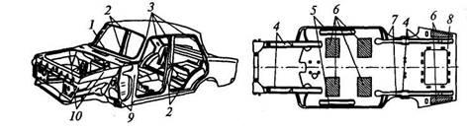
а

Рис.1. Характерные повреждения:
а —цельнометаллический кузов автомобиля:
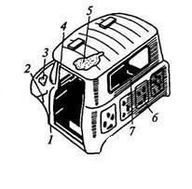
1 — передний и задний проемы ветровых стекол;
2 — дверные проемы;
3 — стойки под крышу;
4 — передние и задние лонжероны;
5 — левый и правый пороги основания;
6 — днище;
7—левый и правый задние брызговики
8 — нарушение геометрических размеров;
9 — верх и низ соответственно левого и правого задних брызговиков;
10 — левый и правый передние брызговики;
б— кабина грузового автомобиля:
1 — разрушение сварочных швов;2 — разрывы;3 — вмятины и выпучины;4 — прогиб и перекосы стоек;5 —пробоины;6 — коррозия;7—трещины

II. Технологический процесс.
2.1. Выбор оборудования. Организация и технология работы.

Кузов современного автомобиля-это сложная конструкция. Он выполняет множество важных и ответственных функций. Обратная сторона многофункциональности - сложность ремонта и восстановления кузова. После ремонта автомобиль должен не только принять первоначальный внешний вид, но и восстановить свою прежнюю геометрию и прочность, прежде всего, имеется ввиду геометрия нижней части кузова, скрытая от глаз, но определяющая эксплуатационные свойства автомобиля и его безопасность, так как именно к нижней части кузова крепятся все элементы подвески и именно она несет основную нагрузку. Современно оснащенный участок кузовного ремонта позволяет восстановить кузов автомобиля после серьезной аварии. Степень повреждения влияет только на время работ по восстановлению кузова.
Приведем список оборудования, которое должно находиться на участке для качественного ремонта кузовов автомобилей с учетом современных требований:
- 1. Стапель для правки кузовов в комплекте с системой измерения нижней и верхней частей кузова.
- 2. Подъемник автомобильный для разборки автомобиля (иногда необходим и для установки автомобиля на стапели определенных конструкций).
- 3. Сварочный полуавтомат.
- 4. Универсальный аппарат сварки сопротивлением в комплекте с аппаратом для правки скрытых полостей и токовыми клещами для точечной сварки.
- 5. Аппарат плазменной резки металла.
- 6. Набор гидравлического инструмента, включающий гидроцилиндр прямого и обратного действия (для операций стяжки-растяжки), различные удлинители и разжимы.
- 7. Мобильный стеллаж для хранения демонтированных деталей и перемещения их на склад.
- 8. Кран гаражный для снятия агрегатов с автомобиля (может находиться на участке слесарных работ).
- 9. Верстак с тисками.
- 10. Домкрат подкатной.
- 11. Телега для транспортировки автомобилей с разбитой осью.
- 12. Блок подготовки воздуха.
- 13. Специальные приспособления и инструмент для кузовного ремонта: стойки, фиксаторы проемов, тележка для установки дверей, цепи разных длин, набор захватов и т.д.
- 14. Набор инструмента жестянщика.
- 15. Набор слесарноо инструмента для разборки и сборки автомобиля.
- 16. Комплект пневмоинструмента: гайковерт, отрезная и зачистная машинки, пневмозубило, пневмолобзик, пневмонож для срезания стекол, пневмодрель и т. д
Технологический процесс ремонта кузовов и кабин в сборе включает разборку, полное или частичное снятие старой краски, дефектовку, ремонт составных частей или их замену, сборку, окраску и контроль качества.
Разборку кузовов и кабин выполняют в два этапа. Это демонтаж всех деталей и сборочных единиц, установленных с внутренней и наружной сторон кузовов и кабин, с последующей разборкой корпуса для ремонта после удаления старого лакокрасочного покрытия и выявления всех его дефектов. Так как в большинстве случаев цельнометаллические корпуса кузовов и кабин являются неразъемными (соединены сваркой), то полную разборку корпуса на панели и детали не производят. Ее выполняют только до такой степени, чтобы имелась возможность произвести дефектацию и при необходимости заменить или отремонтировать элементы корпуса, образующие каркас.
В зависимости от экономической целесообразности ремонта кузовов и кабин применяют различные способы устранения имеющихся на их поверхностях дефектов.
Наибольшую трудоемкость и стоимость ремонта кузовов и кабин составляют работы по устранению дефектов на их цельнометаллических сварных корпусах. Ремонт корпуса кузова, имеющего различные дефекты, предусматривает правку панелей, удаление поврежденных участков корпусов, устранение трещин и разрывов, крепление ДРД на места удаленных панелей, проковку и зачистку старых швов, окончательную правку и рихтовку поверхностей.
Неровности в панелях выравнивают напылением порошковых пластмасс или эпоксидными композициями. Для выравнивания вмятин в труднодоступных местах применяют Инструмент различной формы (рис.2). В отверстие внутренней панели вставляют отогнутый конец оправки и ударами молотка по ее рукоятке выравнивают помятую поверхность. Для устранения неглубоких пологих вмятин в ней сверлят отверстие диаметром 6 мм, в которое вставляют стержень с изогнутым концом и вытягивают вогнутую часть панели до нормального ее положения. Затем отверстие заделывают припоем или эпоксидной композицией.
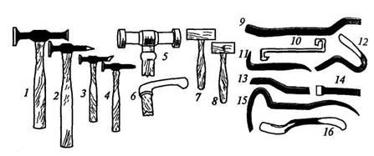

Рис. 2. Набор инструментов для удаления вмятин:
1...6 — молотки; 7 и 8 — киянки; 9... 16 — оправки (ложки)

Правка панелей с аварийными повреждениями предусматривает работы по вытягиванию, выравниванию, выдавливанию и выколачиванию деформированных частей кузова или кабины для придания им первоначальной формы и размеров. При выполнении этих операций необходимо, чтобы растягивающее усилие было приложено под тем же углом, под которым была приложена сила, вызвавшая повреждение. Чтобы растяжение было регулируемым, напротив точки приложения растягивающей силы должна быть приложена противодействующая сила. При выполнении этих работ необходим контроль за процессом растяжения, а также за возможными попутными деформациями, вызванными растягивающим усилием.
Правку аварийных кузовов и кабин выполняют на стендах (рис. 3) с использованием комплекта приспособлений (рис. 4). Усилия растяжения и сжатия создают рабочими цилиндрами 1, 3 (рис. 3), в которые жидкость поступает от насоса. Для правки кузов 4 устанавливают на подставки 6, которые закреплены на фундаментной раме 2. На подставки опираются силовые поперечные трубы, которые губками зажимов закрепляют за ребра жесткости порогов кузова. Крепление последнего к раме выполняют расчалочными приспособлениями 5. Предварительной правкой устраняют глубокие вмятины (рис. 4, б), изгибы (рис. 4, в) и перекосы (рис. 4, г). Так как в процессе правки могут образоваться трещины или разрывы, которые в дальнейшем необходимо устранить, правку проводят перед сварочными работами.
Удаление поврежденных участков кузовов и кабин выполняют газовой резкой, электрифицированным фрезерным инструментом или пневматическим резцом. Преимущества пневматического резца – это высокая производительность труда (0,08…0,1 м/с) по сравнению с газовой резкой (0,02м/с) и лучшее качество кромок в местах вырезки. Дефектные участки размечают с помощью шаблонов и мела , а затем удаляют. При удалении дефектных участков кузова или кабины необходимо предохранять корпус от искажений геометрии из-за ослабления его жесткости и под действием собственной массы.
Трещины и разрывы в корпусе кузовов и кабин устраняют полуавтоматической дуговой сваркой в среде углекислого газа или газовой сваркой. При ремонте отдают предпочтение сварке в среде углекислого газа, так как производительность этого процесса и качество сварного шва выше. Сварку осуществляют полуавтоматами, питающимися от источников постоянного тока обратной полярности силой 40 А и напряжении 30 В, используя для этого электродную проволоку Св-08ГС или Св-08Г2С диаметром 0,7 мм. Для ограничения распространения трещины в процессе сварки ее концы необходимо засверлить сверлом диаметром 8 мм.
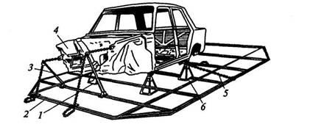
Газовой сваркой устраняют трещины и разрывы в панелях, изготовленных из листовой стали толщиной 0,5...2,5 мм, горелками ВСМ-53 или ГС-53 с наконечниками № 1 (для листов толщиной В,5... 1,5 мм) и № 2 (для листов 1,0...2,5 мм), используя для этого проволоку Св-08 или Св-15 диаметром (0,5Л + 1) мм, где h — толщина свариваемого металла. Чтобы деталь при нагреве не потеряла ивою форму, вначале производят сварку в отдельных точках с интервалом 10... 30 мм, а затем по мере необходимости отдельные участки проваривают сплошным швом от концов трещины к середине.

Рис.3.Стенд для правки кузова легкового автомобиля:
1,3 — рабочие цилиндры;
2 — рама;
4 — кузов;
5 — расчалочное приспособление;
6 — подставка
Изготовление дополнительной ремонтной детали начинают с правки стального листа, его раскроя и резки заготовок по разметке. После его деталь загибают или формуют на специальном оборудовании, готовые детали обрезают, сверлят, правят и зачищают. Материалом для изготовления ремонтной детали является тонколистовая холоднокатаная малоуглеродистая сталь толщиной 0,7... 1,5 мм.

Рис. 4. Приспособления для выполнения правки деформированного участка кузова:
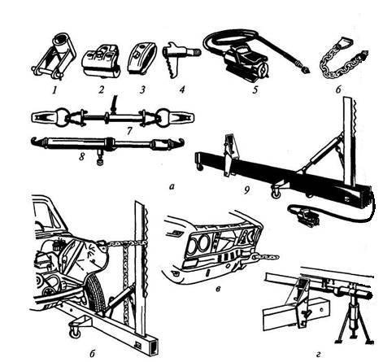

а—комплект приспособления для устранения перекосов и перегибов;
б ,в и г - использование приспособлений при правке;
1 - оправка для вытягивания вогнутых деталей;
2 и 3—самозакрепляющиеся гидравлические зажимы;
4 - оправка с зубцами для захвата выпрямляемой панели;
5 - насос;
6 - двойной захват;
7 – натяжной цилиндр с вытягивающим устройством;
8 – натяжной цилиндр с захватами;
9 – правильное устройство

Проковка и зачистка сварных швов необходима для упрочнения места сварки и придания ему требуемого профиля. Ее выполняют пневматическим молотком при помощи комплекта поддержек и бойков. После проковки места сварки зачищают абразивным кругом, установленным в пневматических или электрических переносных машинках.
Окончательная правка и рихтовка панелей кузовов и кабин предназначена для обеспечения точности сборки и удаления мелких вмятин и выпучин, оставшихся на поверхностях. Рихтовку выполняют пневматическим рихтовальным устройством или вручную. Устраняют повреждения сваркой.
К арматуре кузовов и кабин относятся стеклоподъемники, замки, ограничители дверей, петли дверей, капота и т. п.
Стеклоподъемники могут иметь следующие дефекты: трещины и обломы деталей; перекос и деформацию обойм, рамок и направляющих; ослабление заклепочных соединений; повреждение резиновых уплотнителей; коррозию деталей. Стеклоподъемники и механизмы крепления стекол подвергаются разборке, мойке, дефектации, ремонту и сборке. При дефектации выбраковываются: детали с обломами; пружины, потерявшие упругость; обоймы с изношенными стеклами, не поддающимися обжатию; заклепки, не поддающиеся подтяжке; поврежденные резиновые уплотнители и другие детали с износами на поверхностях, влияющими на нормальную работу механизма. Трещины на деталях устраняют заваркой с последующей зачисткой сварочных швов, погнутость деталей — правкой в холодном состоянии.
Замки дверей могут иметь следующие дефекты: трещины и обломы, повреждения резьбовых отверстий, коррозию на поверхностях детали, ослабление пружин и заклепок крепления деталей, износы поверхностей деталей. Ремонт замков заключается в их разборке, промывке в керосине, дефектации, восстановлении поврежденных деталей, сборке и регулировки. Выбраковке подлежат детали, у которых наблюдаются глубокие следы коррозии, изношенные поверхности и обломы, пружины, потерявшие упругость. Трещины в корпусе замка заваривают. Обломанные винты в резьбовых отверстиях удаляют. Поврежденную резьбу в отверстии заваривают, зачищают место сварки заподлицо с основным металлом, сверлят отверстие и нарезают резьбу в соответствии с размером на рабочем чертеже. Незначительные налеты коррозии на поверхностях деталей очищают шабером или шлифовальной бумагой и смывают керосином.
Петли дверей могут иметь дефекты: трещины и обломы, износ отверстий и осей, погнутость. Изношенные оси петель двери заменяют новыми. Трещины и износ отверстий устраняют заваркой с последующей механической обработкой. Изношенные отверстия под ось петли развертывают под ремонтный размер, а погнутость петли устраняют правкой.
При производстве автомобилей широко применяются неметаллические материалы: дерево, пластмассы, синтетические кожи стекло, резина и др. Большинство деталей из этих материалов при ремонте восстановлению не подлежат, а заменяются новыми, изготовленными на ремонтном предприятии или заводе-изготовителе.
Деревянные детали платформы и кузова изготавливают из пиломатериалов хвойных пород (сосна, ель), имеющих влажность не выше 18 %. Основными дефектами являются поломки, трещины, отколы, износ отверстий. Детали, имеющие разрушенные шипы или гнезда под шипы, заменяют новыми. Деревянные детали платформы кузова ремонтируют наращиванием их по длине или заменой негодных досок. Доски или бруски разрезают на заготовки определенных размеров, строгают со всех сторон, торцуют концы, нарезают проушины, пазы, сверлят отверстия и т. п. Для склеивания деревянных деталей применяют фенолформальдегидные клеи типа ВИАМБ-3 и казеиновый. Последовательность выполнения работ: поверхность, предназначенную для склеивания, обрабатывают так, чтобы детали плотно прилегали друг к другу и обеспечивали получение равномерной по толщине клеевой пленки; клей наносят кистью на склеиваемые поверхности (время выдержки на воздухе для клея ВИАМБ-3 составляет 4... 15 мин); сборка выдержка деталей под давлением 0,2...0,3 МПа при температуре 16...20°С в течение 5 ч; отверстия из-под выпавших сучков, болтов, шурупов заделывают деревянными цилиндрическими вставками из той же породы дерева, что и ремонтируемая деталь на клею, а трещины заполняют мастиками, шпаклевкой по дереву, смоляным клеем или же постановкой на клею деревянных вставок, плотно подогнанных по месту разделанной трещины.
Обшивку текстильных материалов или кожзаменителей при ремонте легковых автомобилей заменяют новой, так как в процессе эксплуатации материал стареет, теряет эластичность и другие физико-механические свойства.
Стекла кабин и кузовов могут иметь риски, царапины, помутнения, желтизну, радужность, выработку от щеток и другие дефекты. Лобовые и боковые стекла с желтизной, радужностью и выработкой от щеток выбраковываются. Риски и царапины устраняют шлифовкой с последующей полировкой. Стекло, подлежащее восстановлению, очищают от грязи, пыли и жировых загрязнений. Отмеченные мелом участки стекла шлифуют войлочной обивкой круга на которую наносят слой пасты, представляющей собой водный раствор пемзы, с частотой вращения круга 300...400 мин-' до полного выведения рисок, царапин и следов помутнения. Затем со стекла смывают остатки пасты. Полируют стекло водным раствором крокуса или полирита с частотой вращения круга 700...800 мин-' до получения необходимой прозрачности. После обработки стекло обезжиривают.
Сборку кузовов и кабин при ремонте автомобилей выполняют в такой последовательности:
до окраски на них устанавливают все детали и сборочные единицы, подлежащие окраске вместе с кузовом (двери, капот, оперение, крышка багажника и пр.), выдерживая требуемые зазоры между сопрягаемыми деталями;
после нанесения лакокрасочных покрытий выполняется установка потолка, боковин и панелей внутренней отделки дверей, стекол, сидений, шумо- и теплоизоляционных прокладок, уплотнителей дверей, электрооборудования, панели приборов, деталей системы вентиляции и обогрева салона и др.
Контролю подлежат: геометрические отклонения размеров расположения групп отверстий, связанных между собой функционально, используя для этого контрольно-измерительную оснастку; проемы кузовов и кабин и места сопряжений контролируют шаблонами по форме сопрягаемой детали; герметичность и пыленепроницаемость кузова и кабины. Проверку герметичности собранного кузова производят в дождевальных установках при давлении воды 2 кгс/см² в течение 6 мин, при этом фиксируют проникновение воды и образование конденсата в приборах освещения и сигнализации. Плотность прилегания двери к ее проему определяют путем натирания уплотнителей мелом. При захлопывании двери на кузове или кабине должен остаться равномерный отпечаток мела. Регулировка плотности прилегания уплотнителей двери достигается перемещением защелки замка.

2.2. Расчёт количества производственных рабочих и распределение их по рабочим местам.

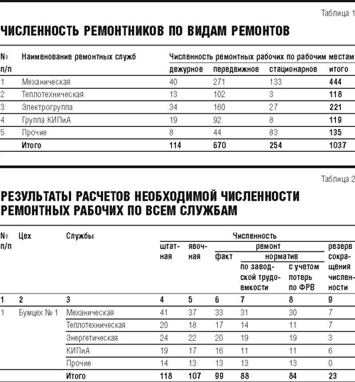

Рабочие на предприятии заняты выполнением и обслуживанием производственного процесса. В российской практике менеджмента их принято делить на основных и вспомогательных: основные рабочие заняты выпуском основной продукции, вспомогательные обеспечивают деятельность основных. Характер труда у рабочих преимущественно физический, причем у основных рабочих он более детерминированный, определенный, у вспомогательных рабочих – менее детерминированный, неопределенный. Вследствие этого отличаются нормирование труда и методы расчета численности основных и вспомогательных рабочих.

Наиболее применяемыми методами являются расчеты:
1) по трудоемкости производственной программы и выполняемых работ;
2) по нормам обслуживания и численности.
По трудоемкости производственной программы определяется численность основных рабочих в производствах, имеющих дискретный характер (машиностроение, строительство, легкая промышленность).
По трудоемкости выполняемых работ определяется численность вспомогательных рабочих, труд которых нормируется. К ним относятся ремонтные рабочие всех направлений: механики, электрики, теплотехники, слесари КИП и т.п. К этой группе относятся также работники вспомогательных цехов: станочники ремонтных цехов, транспортные рабочие – грузчики, водители грузового транспорта, погрузочной техники и другие.
По нормам обслуживания и нормам времени обслуживания рассчитывается численность основных рабочих в непрерывных производствах (химическая промышленность, нефтедобыча и нефтепереработка, черная и цветная металлургия, электроэнергетика).
По нормам обслуживания и численности рассчитывается численность вспомогательных рабочих, выполняющих дежурное обслуживание, – дежурные ремонтники-механики, электрики, слесари КИП, теплотехники.
По укрупненным нормативам численности рассчитывается численность основных и вспомогательных рабочих. Для расчетов используются, как указывалось в предыдущей статье (см. «ЭЖ» № 38), укрупненные трудовые нормативы (обслуживания, численности, управляемости).
По фактическим затратам времени рассчитывается численность основных и вспомогательных рабочих. Для этого проводятся фотографии рабочего времени работников. Нередко фотографии рабочего времени используются для корректировки нормативной или фактической численности рабочих.
Самым распространенным методом расчета численности рабочих является расчет по трудоемкости производственной программы. Для этого применяется стандартная формула:

Чр = (Тi х Вi : Фрв х Квн) х Кс,
где: Чр – списочная (штатная) численность рабочих i-й профессии;
Тi – трудоемкость (время) i-й операции;
Вi – количество i-х операций за определенный календарный период;
Фрв – фонд рабочего времени 1 рабочего за определенный календарный период;
Квн – коэффициент выполнения норм;
Кс – коэффициент списочного состава.
Примеры расчетов имеются в любом учебнике или справочнике по организации труда на предприятии.
Расчет численности вспомогательных рабочих производится по той же формуле. Только трудоемкость операции в формуле заменяется на трудоемкость выполнения определенной работы. Примером такой работы для слесарей-ремонтников технологического оборудования может быть мелкий ремонт станка. Количество ремонтов оборудования за определенный период времени определяется с помощью системы планово-предупредительного ремонта (ППР).
Как отмечалось в предыдущей статье, область применения нормативных материалов по труду в последние годы существенно снизилась и на первый план вышли методы расчета численности по фактическим затратам времени. Таким способом устанавливаются местные нормы времени, численности, обслуживания. После утверждения этих норм дирекцией предприятия они имеют законный характер.
Пример расчета необходимой численности ремонтных рабочих реального российского предприятия целлюлозно-бумажной промышленности.
На предприятии функционирует традиционно сложившаяся централизованно-децентрализованная система ремонтного обслуживания оборудования.
Рабочие-ремонтники входят в штат основных и вспомогательных цехов предприятия. Ремонтный персонал, входящий в штат основных цехов, выполняет дежурное обслуживание оборудования, а также часть плановых и аварийных ремонтов. Ремонтный персонал, входящий в штат вспомогательных цехов, выполняет средний и капитальный ремонт оборудования основных цехов в своих (на стационарных рабочих местах) и в основных цехах. Также он выполняет часть плановых и аварийных ремонтов в моменты регламентного останова оборудования. Численность ремонтников по видам ремонтов представлена в таблице 1.
Анализ данных таблицы 1 показывает, что большая часть ремонтных работ выполняется на передвижных рабочих местах ремонтных рабочих в основных цехах предприятия. Для эффективного выполнения таких работ требуется их четкое планирование и регламентация.
Трудоемкость ремонтных работ и соответственно занятость ремонтных рабочих непостоянна и меняется в зависимости от использования оборудования. При этом возможны несколько режимов занятости ремонтных рабочих:
- минимальная трудоемкость и численность работников – при обычной работе оборудования;
- средняя трудоемкость и численность работников – при плановом останове одной из бумагоделательных машин;
- максимальная трудоемкость и численность работников – при плановом останове всего комбината.
На предприятии были проведены массовые исследования затрат и потерь рабочего времени рабочих-ремонтников при обычной работе, при плановом останове отдельных бумагоделательных машин и всего комбината. В качестве основного метода исследования были выбраны групповые бригадные ФРВ, дающие охват 2–5 человек. Для массовых исследований привлекались студенты местного университета, для которых эта работа стала производственной практикой по предмету «Организация и нормирование труда».
Фотографии проводились в течение календарного месяца. Всего было проведено 423 групповые фотографии с общим охватом 340 094 мин., что составило 709 рабочих смен продолжительностью 8 часов. Были исследованы затраты и потери 227 человек, что позволяет говорить о массовости исследования и достаточной достоверности результатов.
Общие потери по цехам составили 15–20% рабочего времени с разбросом по отдельным службам от 4,2 до 29,5%. Основными причинами прямых потерь рабочего времени явились отсутствие фронта работ, задания, инструктажа, мастера, а также выполнение несвойственной работы (монтаж лесов, погрузка, покраска).
Для определения необходимой численности работников был проведен расчет численности рабочих-ремонтников на момент годового планового останова предприятия и в период плановой работы основного технологического оборудования. Результаты расчетов представлены в таблице 2.
Штатная численность рабочих (колонка 4) получена из штатных расписаний цехов.
Явочная численность рабочих (колонка 5) рассчитана по формуле:
Чяв = Чшт : Кс,
где: Чяв – явочная численность рабочих;
Чшт – штатная численность рабочих;
Кс – коэффициент списочного состава (пересчета штатной численности в явочную по нормативам Кс = 1,1).
Фактическая численность рабочих (колонка 6) получена из «Списков выполненных работ по цехам предприятия во время планового останова» (данные ОТиЗ предприятия).
Норматив численности по заводской трудоемкости (колонка 7) рассчитан по формуле:

Нч = Ксм х Тр : Вост,
где: Нч – норматив численности рабочих;
Тр – фактическая трудоемкость выполненных ремонтных работ (данные ОТиЗ предприятия);
Вост – время останова цеха (по заводским данным – от 30 до 108 часов для разных цехов);
Ксм – коэффициент сменности для ремонтных работ (в период останова Ксм = 2).

Норматив численности с учетом потерь по ФРВ (колонка 8) рассчитан по формуле:

Нчп = Нч х Впр,
где: Впр – время полезной работы.
Время полезной работы определяется как время рабочей смены минус время прямых и сверхнормативных потерь. Его величина определяется по результатам фотографий рабочего времени.
Резерв сокращения численности рабочих (колонка 9) определяется как разница между нормативной (колонка 8) и явочной численностью (колонка 5) и представляет собой излишнюю численность ремонтных рабочих по определенным службам и цехам по формуле:
Р = Чяв – Нчп,
где: Чяв – явочная численность рабочих;
Нчп – норматив численности рабочих.
Норматив численности с учетом потерь по ФРВ (колонка 8) представляет собой необходимую численность рабочих, выполняющих ремонтные работы, в период годового планового останова по службам и цехам (т. е. максимально необходимую численность рабочих).

Норматив численности на период плановой работы основного технологического оборудования определяется аналогичным способом. При определении необходимой численности ремонтных рабочих целесообразно учитывать плановую (фактическую) трудоемкость выполненных работ. Однако учет плановой (фактической) трудоемкости ремонтных работ на предприятии отсутствует, поэтому расчет численности ремонтных рабочих на период плановой работы основного технологического оборудования был произведен с учетом явочной численности и потерь по ФРВ.
Подобные расчеты были проведены по всем цехам предприятия.
По результатам расчетов получен резерв численности:
- в период останова – 172 человека, или 16,6% ремонтных рабочих;
- в период работы – 245 человек, или 23,6% ремонтных рабочих.
Годовой экономический эффект, включающий экономию по ФОТ и единый социальный налог (ЕСН), при высвобождении 172 человек составит 24 063 тыс. руб., при высвобождении 245 человек – 33 387 тыс. руб.

2.3. Расчет производственной площади объекта проектирования.

В проектах по ремонтным цехам (участкам), как в данном случае, производственная площадь рассчитывается по формуле:
$$F_{\text{цех}}=K_{п}×f_{\text{об}},м^{2};$$
где $F_{\text{цех}}$- площадь цеха;
$f_{\text{об}}$- суммарная площадь горизонтальной проекции технологического оборудования и организационной оснастки, м² (принимается по данным таблицы 4);
$K_{п}$- коэффициент плотности расстановки (принимается из таблицы 4.6);
$$F_{\text{цех}}=K_{п}×f_{\text{об}},м^{2}=8,\text{15}×4=\text{32},6(\text{33})м^{2}\text{.}$$

2.4. Охрана труда и противопожарные мероприятия.

Территория автотранспортного предприятия должна быть ограждена сплошным забором, в котором устраивают специальные пожарные въезды (ворота).
План эвакуации автомобилей на случай пожара разрабатывают для каждой стоянки. В этом плане даются описание порядка и очередности эвакуации, дежурство водителей в межсменное время и выходные дни, порядок хранения ключей зажигания.
На площадках открытого хранения автомобилей при числе их более 200 в одной группе противопожарный разрыв между группами должен быть не менее 20м. Расстояния до производственных зданий принимают равными 15...20 м в зависимости от степени огнестойкости зданий, а до зданий, где производят техническое обслуживание автомобилей, не менее 10м. Между автомобилями и забором должен оставаться разрыв не менее 2м. Неисправные автомобили и прицепы, ожидающие ремонта, хранят отдельно от исправных. Автомобили-цистерны, перевозящие топливо и другие, горючие или взрывоопасные вещества, хранят отдельно от других автомобилей.
Помещения для технического обслуживания и ремонта автомобилей отделяют от помещений для хранения автомобилей несгораемыми стенами и перекрытиями.
Территорию стоянки нельзя загромождать предметами, которые могут помешать рассредоточению автомобилей в случае пожара. Против запасных ворот должны стоять только исправные автомобили, готовые к немедленному выезду.
На стоянках автомобилей во избежание пожара не разрешается курить, работать с открытым огнём и хранить горючие и легковоспламеняющиеся материалы. Нельзя прогревать холодные двигатели, картеры коробок передач и редукторы мостов, топливные баки дизельных двигателей и другие узлы автомобилей открытым огнем, оставлять в автомобиле промасленные обтирочные концы и спецодежду по окончании работы, а также оставлять автомобиль с включенным зажиганием.
В помещениях для хранения автомобилей нельзя курить, пользоваться открытым огнем, переносными кузнечными горнами, паяльными лампами, сварочными аппаратами, хранить бензин, дизельное топливо, баллоны с газом (за исключением топлива в баках и газа в баллонах, смонтированных на автомобилях), хранить тару из-под горючих легковоспламеняющихся жидкостей. Нельзя оставлять на местах стоянки груженые автомобили.
При организации временных стоянок автомобилей в полевых и лесных условиях во избежание пожаров рекомендуется очищать площадки стоянок от сухой травы, стерни и валежника, вспахивать вокруг полосу шириной 1 м и располагать стоянки не ближе 100 м от построек, стогов соломы, токов, хлеба на корню, лесоразработок. Места стоянки автомобилей должны быть обеспечены буксирными тросами и штангами из расчета один трос (штанга) на 10 автомобилей.
Топливо и смазочные материалы для автомобилей необходимо хранить на очищенных от растительности земляных площадках на расстоянии не менее 100 м от лесозаготовок, мест уборки и обмолота хлебов, стогов сена и соломы, хлеба на корню, стоянок автомобилей и тракторов и не менее 50 м от трудносгораемых и сгораемых построек. Площадки следует опахивать полосой шириной не менее 1 м.
Лестницы и чердаки производственных и служебных помещений должны быть всегда свободны. Запрещается их использование под производственные или складские помещения. Чердаки должны быть постоянно заперты, а ключи от них храниться в проходной или у дежурного персонала.
Специальные места для курения рекомендуется оборудовать на видных местах. Там устанавливают урну для окурков, вешают огнетушитель. Желательно поблизости организовать уголок пожарной безопасности, обязательно вывешивать объявления типа «Место для курения», «Курить только здесь». В других местах вывешиваются объявления «Не курить», «Курить воспрещается».
Для создания повышенной пожарной безопасности керосинные ванны для мойки деталей желательно располагать в отдельном помещении с индивидуальной вентиляцией. На время перерывов ванны следует закрывать плотными крышками, а после окончания работы запирать. Детали после мойки керосином следует просушивать, протирать на столах, обитых железом, или в су шильных шкафах. Часто причиной пожара в производственном помещении является неправильное применение бензина и керосина, например для стирки спецодежды. Спецодежду следует очищать только в химчистках или специальных прачечных.
Нельзя применять жидкое топливо для мытья полов и стен помещений и канав, так как при этом образуется большое количество легковоспламеняющихся паров.
Аккумуляторные батареи автомобилей, находящихся в ТО-2, а также в длительном, более одной смены, ремонте следует отключать.
Промасленные обтирочные материалы и спецодежда при определенных условиях самовозгораются. Поэтому обтирочные материалы в течение рабочей смены собирают в стальные ящики с плотными крышками, а в конце смены выносят на специально оборудованные свалки, откуда их отправляют на уничтожение. Спецодежда между сменами должна храниться в расправленном состоянии, а главное, ее следует своевременно очищать от замасливания.
Одной из наиболее частых причин возникновения пожара является неправильное устройство и эксплуатация электроустановок. Необходимо следить, чтобы к отдельным группам кабелей не было произвольно присоединено больше электропотребителей, чем позволяют эти кабели. В противном случае в электрических щитах произойдут перегрев и разрушение изоляции проводов, возникнут короткое замыкание и пожар.

Небрежное обращение с легковоспламеняющимися жидкостями, несоблюдение элементарных правил техники безопасности чреваты серьезными последствиями. Жидкое топливо нельзя хранить в наземных резервуарах на территории предприятия. Порожнюю тару следует хранить отдельно. На складах легковоспламеняющихся и горючих жидкостей, на площадках хранения порожней тары и в радиусе не менее 20 м от них воспрещается выполнять работы, связанные с применением открытого огня.
Крышки люков на резервуарах снабжают прокладками, исключающими образование искр. Для сообщения с атмосферой устанавливают дыхательные клапаны. Нельзя закрывать отверстия металлических бочек деревянными пробками или тряпками, перекатывать их при помощи стальных ломов, от соударения которых могут возникнуть искры, вынимать или отвинчивать пробки металлическими предметами.
Легковоспламеняющиеся жидкости должны выдаваться со складов в производство в количествах, удовлетворяющих сменную потребность в них. На местах потребления их хранят в специально оборудованных
запирающихся емкостях. Разлитые легковоспламеняющиеся жидкости немедленно засыпают песком и убирают из помещения.
Хранение баллонов с газами допускается только в отдельно стоящих складах при условии защиты баллонов от источников тепловой энергии (отопительных приборов, солнечных лучей и т. п.). Печное отопление в таких складах не допускается. До 10 баллонов разрешается хранить в шкафах или под навесом, пристроенным к зданию.
В производственных и складских помещениях при наличии в них горючих материалов а также изделий в сгораемой упаковке электрические светильники должны быть в закрытом или. защищенном исполнении (со стеклянным колпаком, препятствующим выпадению колб электроламп). Светильники не должны соприкасаться со сгораемыми конструкциями зданий и горючими материалами.
При обычном выделении пыли электроустановки очищают от нее 2 раза в месяц, а при значительных выделениях еженедельно.
Запрещается использовать электроустановки, поверхностный нагрев которых при работе превышает температуру окружающего воздуха на 40°С (если к ним не предъявляются другие требования); электронагревательные приборы без огнестойких подставок, а также оставлять их длительное время включенными в сеть без присмотра; применять для отопления помещений нестандартные (самодельные) нагревательные электропечи или электролампы накаливания; оставлять под напряжением электрические провода или кабели с неизолированными концами; пользоваться поврежденными розетками, осветительными приборами и соединительными коробками, рубильниками и другими электроустановочными изделиями. Светильники аварийного освещения присоединяют к независимому источнику питания.
Электроаппараты и приборы, искрящие по условиям работы, устанавливаемые в пожароопасных помещениях, в зависимости от зоны класса помещений должны быть закрытыми, пыленепроницаемыми или масло-, наполненными, а светильники закрытыми. Допускается установка открытых аппаратов, если их устанавливают в закрытых шкафах. Щитки и выключатели во всех случаях следует располагать вне пожароопасных помещений.

III. Конструкторский раздел.

Планировка участка по ремонту кузовов

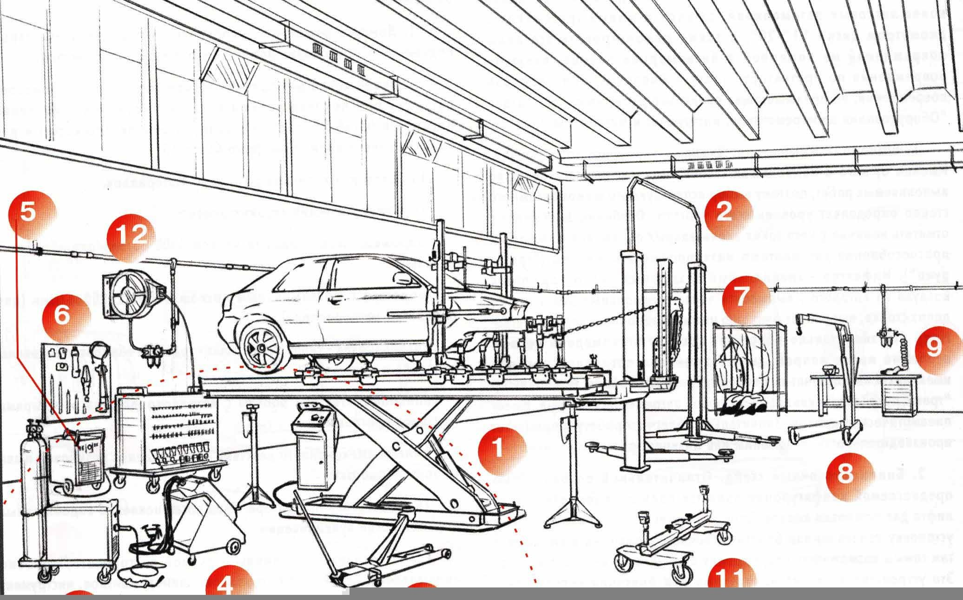

- 1.Стапель для правки кузовов в комплекте с ножничным подъемником и системой измерения нижней и верхней частей кузова
- 2.Подъемник автомобильный
- 3.Сварочный полуавтомат
- 4.Универсальный аппарат сварки сопротивлением в комплекте с токовыми клещами
- 5.Аппарат плазменной резки металла
- 6.Набор гидравлического инструмента
- 7.Мобильный стеллаж для хранения демонтированных деталей
- 8.Кран гаражный
- 9.Верстак с тисками
- 10.Домкрат подкатной удлиненный
- 11.Телега для транспортировки автомобилей
- 12.Блок подготовки воздуха с катушкой
- 13.Специальные приспособления и инструмент для кузовного ремонта
- 14.Набор инструмента жестянщика
- 15.Набор слесарного инструмента
- 16.Комплект пневмоинструмента

IV. Литература

- Афанасьев Л.Л. и др. Гаражи и станции технического обслуживания автомобилей, М.:Транспорт, 1980-216с.
- Методика оценки уровня и степени механизации и автоматизации производств ТО и ТР подвижного состава АТП. МУ-200-РСФСР-13-0087-87.-М.:Минавтотранс,1989.-101с.
- НИИАТ. Краткий автомобильный справочник.-М.:Транспорт,1985.-220с.
- Напольский Г.М. Технологическое проектирование АТП и СТО.-М.:Транспорт, 1993.-272с.
- Положение о техническом обслуживании и ремонте подвижного состава автомобильного транспорта.-Минавтотранс РСФСР.-М.:Транспорт, 1986.-73с.
- ”Автомобильный справочник “. Москва. Машиностроение 2004г..
- Методические указания по курсовому и дипломному проектированию. Ч.1, Ч.2,Ч.3. ГСПК, 2006г.

